МБУК «Межпоселенческая центральная библиотека
им. И.М. Бондаренко» НР РО
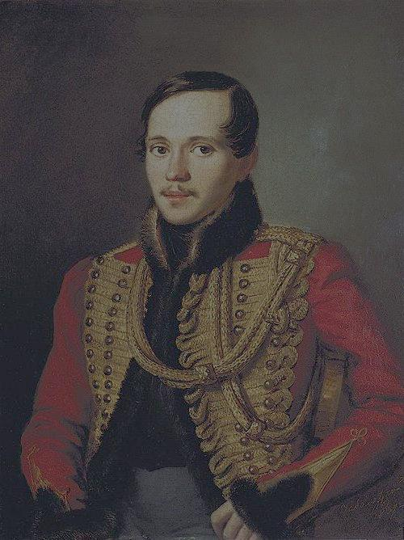
Практикум:

У творчества нет границ. В помощь развитию творческих способностей детей

2022 г.

Бородино – в нём слышно эхо битв.
Бородино – день чести и молитв.
Бородино – пощады не моля,
Священной стала русская земля.

В плане основных мероприятий отделов МБУК «Межпоселенческой центральной библиотеки имени И.М. Бондаренко» НР РО на 2022 год в сентябре пройдет районная игровая реконструкция, посвященная Бородинской битве «И был тот бой… Победный бой!». Мероприятие организовано в рамках Дней воинской славы России - посвященного юбилею Бородинского сражения (210 лет). Предлагаю вам по данной теме еще одну форму комплексного игрового мероприятия – квест без движения «Лабиринты на полях поэзии».
Квест – это форма игры для команды из нескольких человек, основанное на движении по определенному маршруту. Но не каждая игра в рамках данного жанра предполагает цель перемещение или движение по станциям. Рекомендую, провести квест не выходя из-за стола. Квест без движения имеет сценарий и свои правила игры, то есть прохождение различного вида конкурсов, которые идут друг за другом, выполнив их, игроки получают очки и следуют далее. Квест может выражаться как в одиночной так и групповой разновидностью, то есть дети могут принимать участие в игровой программе единолично или делиться на команды.
Квест «Бородино» нацелен на развитие творческих способностей детей. Он насыщен наглядными материалами, которые поддерживают интерес при выполнении комплекса игр и интеллектуальных упражнений. Наглядные методы обеспечивают всестороннее, образное восприятие, служат опорой для творчества и мышления. Также, включение в эпизоды элементов театрализации, наглядности, игры может обеспечить успех библиотечного мероприятия.
Для качественного массового обслуживания детей - большой популярностью пользуются игровые интерактивные технологии, когда в мероприятие вносится элемент игры. Когда мероприятие насыщается элементами: обзором-презентацией, экскурсом в историю, театрализованным представлением, музыкальной композицией, ответы на интересующие вопросы, развивающие игры, складывание пазлов, рисование. Данные составные части программы принесут большую пользу, а именно разовьют в детях - воображение, образное мышление, интуицию, фантазию, восприятие, инициативность, любопытство.
Эти формы включают в себя творческие задания, обучающие и образовательные игры. Современные дети являются личностями, ориентированными на восприятие визуальной, а не вербальной информации. Детям надо, чтобы информация подавалась ярко, динамично и, желательно, коротко. А для библиотекаря главное – привлечь внимание, вызвать эмоциональную реакцию, желание взять книгу в руки.
С помощью квеста «Бородино» - используется модель формирования творческих способностей детей на основе интеграции (объединения в единое целое) театрального, художественно-оформительского и литературного творчества.
Основной целью квеста «Бородино» является развитие и реализация творческих способностей детей.
Содержание Сценарного плана мероприятия:
1. Организационный этап;
2. Ход мероприятия;
3. Заключительный этап.

1.Гость из прошлого – Михаил Юрьевич Лермонтов (1 мин.)
Первым делом библиотекарь создает обстановку, которая будет стимулировать творческую активность – атмосферу творческого поиска.
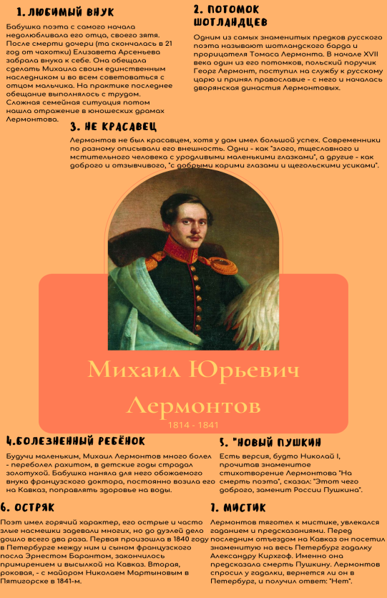
Вступительная беседа «Слово о поэте», как средство ознакомления детей с его жизнью. Для того чтобы дети могли погрузиться в атмосферу жизни поэта или писателя их нужно ознакомить с произведением, которое поможет им раскрыть свой творческий потенциал.
Сопровождаем данный текст первым слайдом.
На первом этапе следует захватить внимание детей, интересными фактами - о писателе или поэте – раскрыть эти факты. В отличие от базовых знаний о поэте, т.е. ФИО и годы жизни – детям будет интересно узнать, то, что раньше для них было неизвестно.

- Вошедшее в историю «Бородинское сражение» (1 мин.)

Историческая справка, как форма познания для детей. Детям важно понять - является ли произведение вымышленным или же представляет в себе контекст исторического события.
Показ презентации – основные этапы битвы (14 слайдов).
С любым выбранным Вами произведением можно использовать те же средства.

- «Картинно-иллюстрированный словарь – к стихотворению» (1 мин).
Благодаря разнообразию работы со словарными словами появляется интерес к слову, развивается речь, мышление, накапливается словарный запас, формируется основной навык написания и правильного употребления трудных слов. Эта работа нужна и для общего развития.
Показ презентации с устаревшими словами или выражениями, которые непонятны для современных детей (9 слайдов).

- Остановка «Помним мы Бородино!».
Прослушивание стихов в песенном исполнении (13 слайдов) (2 мин).
Знакомство с литературным творчеством поэтов и писателей может стать толчком творческой энергии юного читателя.
Предлагаю использовать презентацию наполненную музыкой Пирогова Александра Степановича (1899-1964) - русского, советского оперного и камерного певца (бас), заслуженного деятеля искусств РСФСР (1934 год), народного артиста СССР (1937 год).
Дети должны почувствовать, что два вида искусства не только неотделимы друг от друга, но напротив, связаны многими нитями, и знания одного из них помогает более глубокому восприятию и пониманию другого. Так как в музыке в тысячу раз больше эмоциональных оттенков, нежели в сочетании слов.

- Диалог от первого лица (2 мин).

Задание: попросить детей представить, как они себе вообразили главных героев произведения. С целью не сравнительной характеристики, а для развития воображения. В данном случае, дети будут использовать воссоздающий вид воображения. Воссоздающий вид воображения - дети могут вообразить себе что-то, когда видят его описание. Например, на страницах любимой книги или в данном случае стихотворения.
Без развитого воображения сложно приступить к созданию нового творческого объекта. Любая картина или книга сначала были задумкой чьей-то фантазии.

- Игра «Загадки-шарадки с Бородинского поля» (3 мин.)
Шарада – это загадка, составленная в стихах, в ней задуманное слово распадается на несколько отдельных частей, причем каждая из них представляет собой самостоятельное слово, как правило, односложное. Разгадав каждую часть шарады и сложив эти части вместе, легко узнать задуманное слово.
Разгадывание шарад, помимо развлекательной функции, несёт немалую пользу для интеллектуального развития: расширение кругозора, увеличение словарного запаса, тренировка логики, ассоциативного мышления и интуиции.
Презентация с шарадами представлена на 31 слайде. Одна шарада показана на 3 слайдах (1 слайд – текст загадки, 2 слайд – текст с подсказками, 3 слайд – ответ с илюстрацией).

- Игра «Литературные забавы» - буриме (метод – играя, сочиняем стихи).
Цель: рост познавательной и творческой активности у ребят.
Оборудование: 32 карточки с рифмами относящимися в произведению «Бородино» М.Ю. Лермонтова; ручка (для каждого ребенка).
Ход игры
Библиотекарь объясняет детям, что такое буриме. Можно рассказать историю создания игры, а также ее правила. Суть написания стихотворения заключается в составлении стихотворения на заданные рифмы. Правила довольно просты - играющему предлагаются пары рифм, а он придумывает связный стихотворный текст на эти рифмы. При составлении карточек - библиотекарю нужно избегать слов, смысла которых играющий не поймет. При составлении стиха играющий должен соблюдать стихотворный размер и текст должен иметь смысл и быть завершенным.

- Игра «Глазами очевидцев» - ситуативное задание.
Дети от природы актеры. Поэтому большой популярностью у детей пользуется театральное творчество. И это неслучайно, ведь театральные постановки помогают ребёнку увидеть разные модели поведения людей в ситуации, сходной с той, в какой оказался ребёнок, найти в ситуации новые смыслы. Театральное творчество служит средством эмоционального и интеллектуального развития ребёнка.
Предлагаю провести ситуационную игру. Ситуационная игра – это моделирование практических ситуаций, сочетание элемента игры с определенными знаниями, носит импровизационный характер.
Цель: развивать творческую самостоятельность в создании художественного образа.
Оборудование: реквизит костра и бревен.
Ход игры
Загадываем детям ситуацию, например, представьте себя солдатами бородинской битвы. Составьте диалог солдат у костра накануне боя.

- Игра «Пробуди эмоции».
В дополнение к ситуативной игре можно провести игру «пробуди эмоции».
Ребёнок вытягивает карточку с заготовленными изображениями эмоций (24 карточки). В зависимости от того какая выпадает эмоция составляет свою часть диалога. Далее по составленному диалогу, проиграть мини-сценку, с мимикой, пантомимикой, а также передать голосом определённое эмоциональное состояние, настроение.

(Примеры для развития театрального творчества с другими произведениями:
А.Пушкин «Станционный смотритель». У бедного Самсона Вырина обманом увезли любимую дочь. Найдите слова утешения для несчастного отца.
Ф.Стендаль «Красное и черное». Вам удалось встретиться с Жюльном Сорелем перед вынесением ему приговора. Предложите ему свой вариант спасения.
М. Булгаков. «Мастер и Маргарита». Представьте себе, что вам удалось поговорить с Воландом. Какие бы действия предпринял он во время вашей с ним прогулки по городу?)

- Игра «Фоторобот».
Цель: развитие воображения, эмоциональной сферы, комбинаторных навыков, мелкой моторики, активизация мышления и речи.
Оборудование: портреты полководцев, разрезанные на пазлы — отдельно лоб, отдельно подбородок, отдельно глаза, отдельно нос и т.д. (по количеству детей).
Ход игры
Библиотекарь раскладывает стимульный материал и сообщает правила, то есть из пазлов собрать цельную картину полководцев времен Бородинского сражения. На интерактивной доске отобразить оригиналы картин.

- Игра «Поможем художнику».
Общение с книгой или произведением начинается с иллюстрации. Значение иллюстраций в том, что они повышают интерес к ним.
Развитие художественно-оформительских способностей способствует творческому воображению детей, развитию эстетического вкуса, побуждает ребёнка к самостоятельному творческому мышлению.
Цель: развитие воображения, образного мышления, гибкости построения графического контура, изобразительных навыков.
Оборудование: карточки с изображением нагрудных знаков полководцев (по количеству детей); простой карандаш, ластик, набор цветных карандашей или фломастеров (для каждого ребенка).
Ход игры
Стимулом для развития фантазии являются незаконченные рисунки, а именно медали и нагрудные знаки полководцев 1812 года. Представляем детям незаконченные рисунки медалей, чтобы они смоги дорисовать симметричную половину.
- Заключение
Подводятся его итоги, проходит обсуждение того, что узнали, и того, как работали – то есть каждый оценивает свой вклад в достижение поставленных целей, свою активность, эффективность работы, увлекательность и полезность выбранных форм работы. Для этого этапа идеально подходит методика «Рефлексивный экран».
На экране отображаются начало фразы, которые ребенок может закончить, делая при этом свой вывод о проведенном мероприятии (например, что было интересно, что нового узнал и т.д.).
В ходе реализации квеста «Бородино», в программе которого указана различного рода игровая деятельность - мы развиваем у подрастающего поколения театральное, художественно-оформительское и литературное творчество. Поэтому библиотекарю так важно, в профессиональной деятельности необходимо создавать ситуацию творческой деятельности в библиотеке, способствующей раскрытию и развитию природных данных. И чем раньше дети будут развивать свои способности, тем выше будет их творческий потенциал.
Раздаем визитные карточки Лермонтова. Спасибо за внимание!

